

Examen Final
18.02.2025
─
Aguilar Matias Agustin
Juárez Maria Delfina

I.E.S Alfredo Coviello
Tecnicatura Superior en Desarrollo de Software
Taller de Programación II

Manual del Sistema de Gestión del Hospital San Telmo

1. Información General.
Nombre del Proyecto: Sistema de Gestión del Hospital San Telmo.
Nombre de los Alumnos Proponentes: Aguilar Matias Agustin, Juárez Maria Delfina.

2. Descripción General del Proyecto.
Este proyecto consiste en el desarrollo de un sistema de gestión hospitalaria para el Hospital San Telmo. Se trata de una plataforma que permite la administración de turnos, pacientes, médicos e historiales clínicos de manera eficiente y organizada.
El sistema contará con un sistema de inicio de sesión que permitirá el acceso a diferentes funcionalidades según el tipo de usuario:
- Usuario: Puede agendar, cancelar y reagendar turnos, además de gestionar la información de los pacientes.

- Administrador: Puede crear, modificar y dar de baja a médicos, consultar finanzas y visualizar turnos, pacientes y médicos.
- Médico: Puede crear y gestionar la historia clínica de los pacientes, añadir diagnósticos y visualizar la información médica.
El objetivo principal es proporcionar una herramienta que optimice la administración hospitalaria, reduciendo tiempos de espera y mejorando la calidad del servicio.

3. Objetivos del Sistema de Información.
- Automatizar y optimizar la gestión de turnos y pacientes.
- Facilitar la administración de los médicos dentro del hospital.
- Proveer una plataforma segura y confiable para la gestión de la información hospitalaria.
- Permitir la consulta y actualización de la historia clínica de los pacientes.
- Ofrecer reportes financieros exportables a Excel.
- Mejorar la eficiencia y organización en la asignación de turnos y atención médica.
- Garantizar la integridad y confidencialidad de los datos almacenados en el sistema.

4. Alcance del Sistema de Información.
El sistema cubrirá los siguientes aspectos:
- Registro y gestión de turnos.
- Creación y modificación de datos de pacientes.
- Administración de médicos y asignación de credenciales.
- Creación y consulta de historias clínicas.
- Gestión de reportes financieros con exportación a Excel.
- Registro y consulta de diagnósticos médicos.
- Acceso diferenciado según el tipo de usuario.

El sistema no incluirá:
- Integración con sistemas de facturación externa.
- Gestión de stock de medicamentos.
- Telemedicina o consultas en línea.
- Registro de tratamientos o procedimientos quirúrgicos.

5. Funcionalidades.
Dependiendo del usuario y contraseña ingresado se podrán realizar distintas funcionalidades.
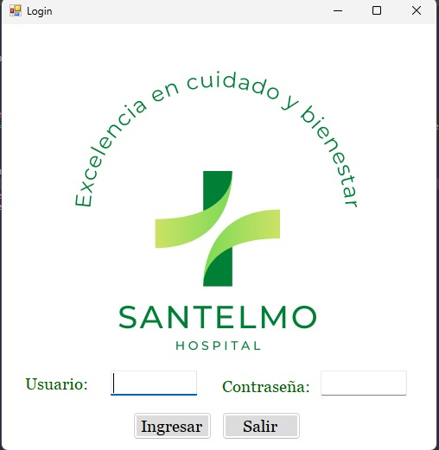

5.1 Usuario.
- Agendar turnos (nombre, obra social, especialidad, médico, fecha y hora, precio según el médico elegido).

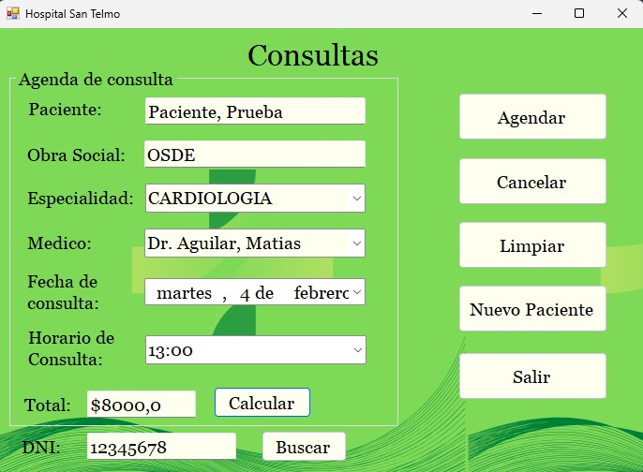
- Cancelar turnos.
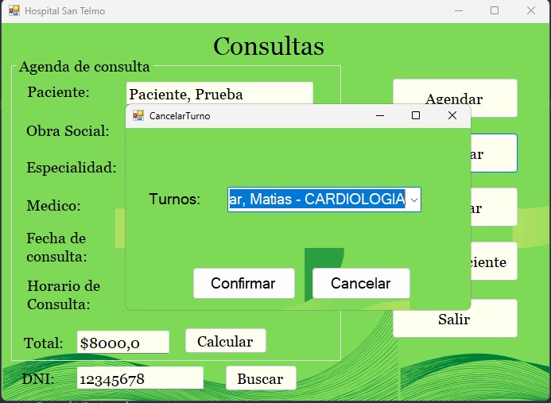
- Reagendar turnos.
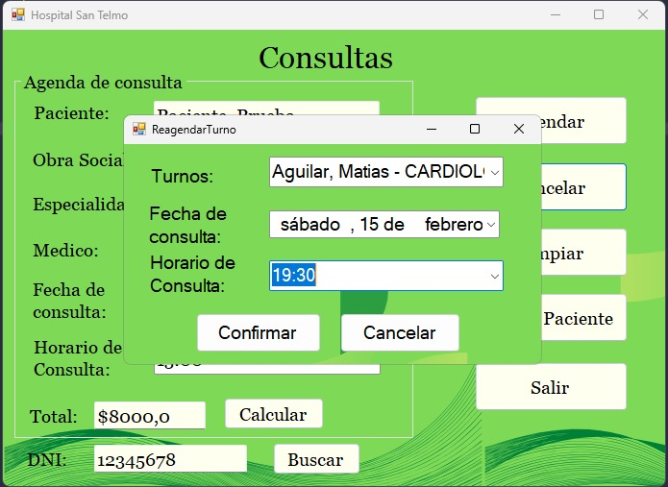
- Crear pacientes (nombre, apellido, sexo, fecha de nacimiento, dirección, localidad, teléfono, mail, obra social, DNI).
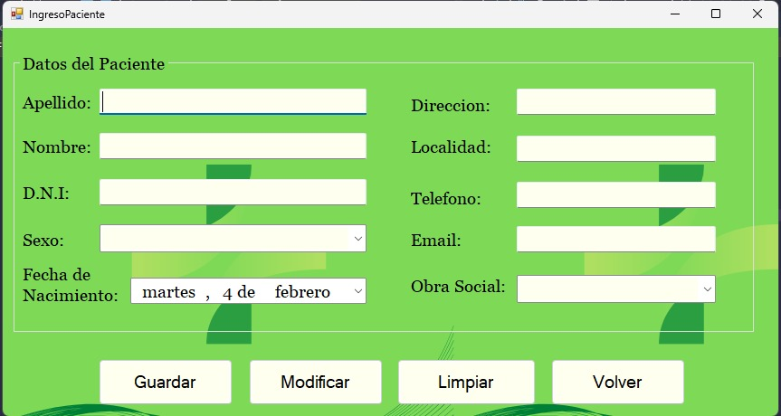
- Modificar información de los pacientes.
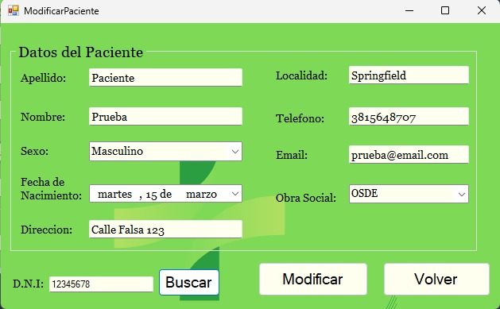
- Buscar pacientes por DNI.


5.2 Administrador.
- Crear médicos (se les asigna como usuario y contraseña su DNI).
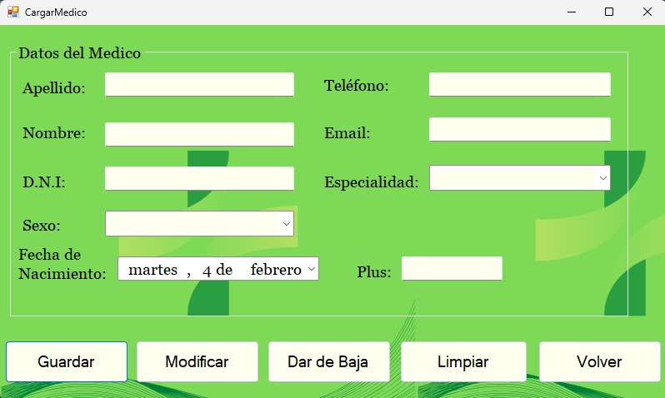
- Modificar información de los médicos.
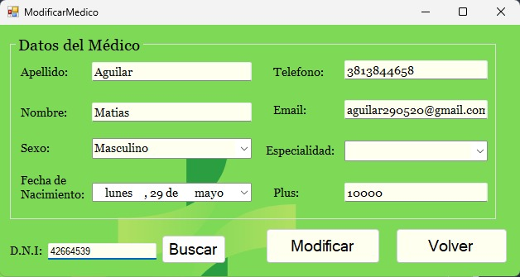
- Dar de baja médicos (baja lógica, no eliminación definitiva).
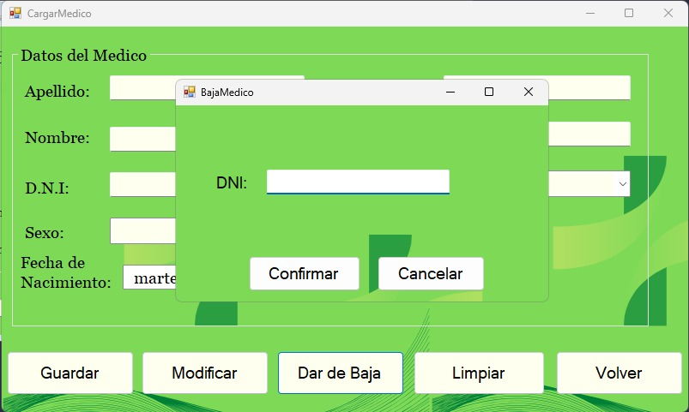
- Consultar finanzas y exportar reportes a Excel.
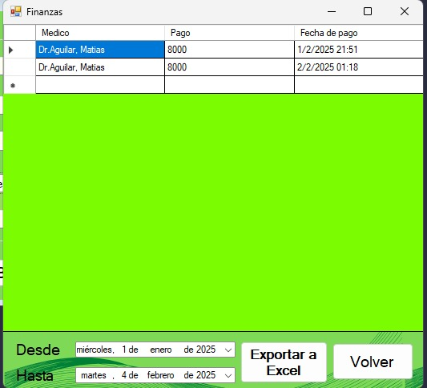
- Visualizar turnos, pacientes y médicos registrados.
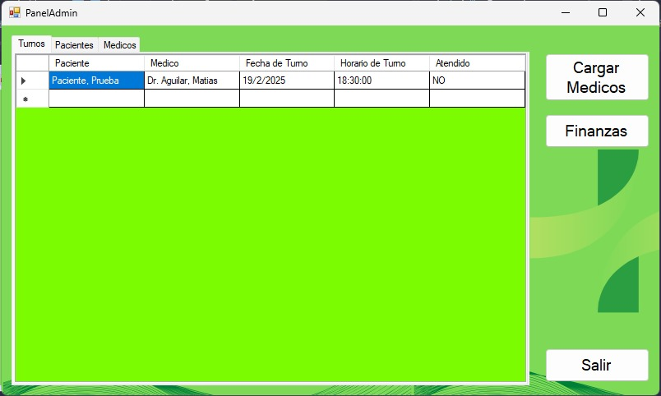
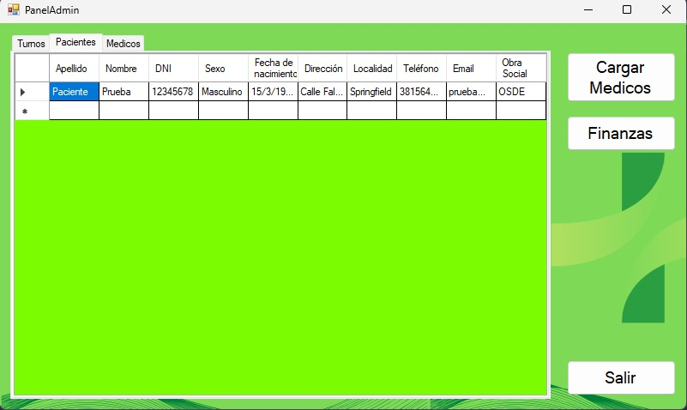
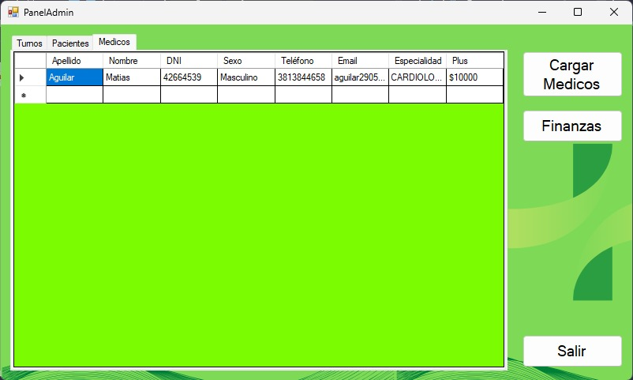

5.3 Médico.
- Crear la historia clínica del paciente.
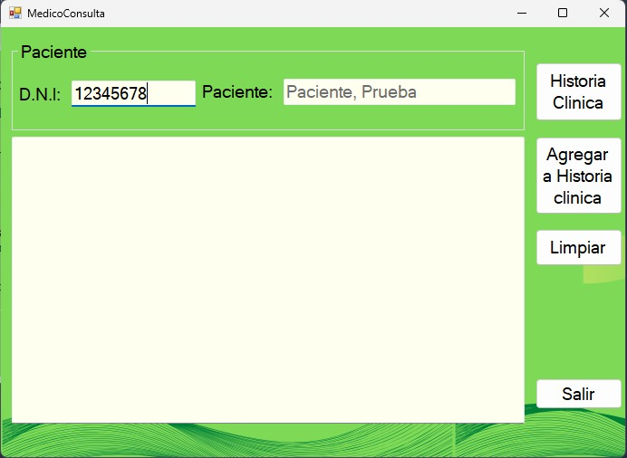
- Agregar diagnósticos a la historia clínica.
- Consultar la historia clínica de los pacientes.
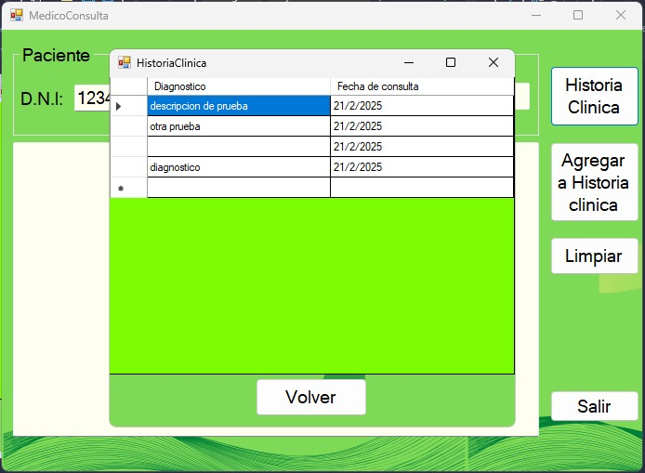
Este sistema proporcionará una solución integral para la administración del Hospital San Telmo, mejorando la gestión de los recursos, la organización de turnos y la atención a los pacientes.

FIN.

